（ABWQ）顾客特殊要求
更新项目序号 | 更新项目名称 | 更新时间 | 客户协议编号
共用3 | 标记：第2）条删除 | 20201028 | 20201028nyk邮件
共用3 | 标记 批次号格式 | 20200521 | ABWQ增加批次号聂亚坤2020-05-18顾客质量要求评审表
共用2 | 塞孔要求 | 2019.10.15 | 销售
共用1 | 异形孔 | 20190320 | ABWQ20190317
预审2 | 黑色阻焊 | 20190228 | ABWQ20190214
预审1 | 金手指 | 20181210 | ABWQ20181202
备注：更新的内容以蓝色字体显示。
共用部分：
1.异形孔：
顾客异形孔（举例：如下图D型孔）的钻孔信息在OUTLINE文件中，不得随意更改其形状，如更改需与顾客确认。D型孔如下图： 完成D型孔如下图所示：
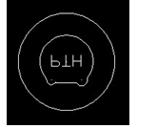 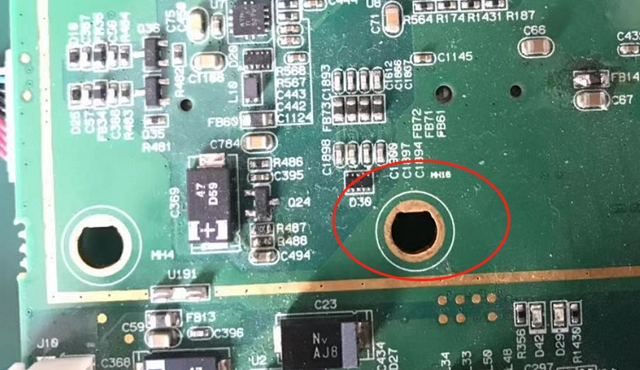
2. 塞孔要求
所有盘中孔使用树脂塞孔，不论客户有没有要求塞孔，无需确认直接树脂塞孔

3.标记
客户要求添加批次号，批次号格式YYYYMMDD（日期）+三位数字（批次号） 如20200518（日期）+001（批次号），20200518001。
字符备注：1）如果同一订单分两批做出来第一批批次号为日期（YYYYMMDD）+001，第二批依然是日期（YYYYMMDD）+001，只是日期变更，最后三位数的批次号不变。
2）新单批次号为日期（YYYYMMDD）+001，nope单日期变更的同时批次号也要顺延。（Nope更改单的要求与新单一致）

预审部分：
- 金手指：
有金手指要求且对金厚无要求时，金厚最小按0.76UM即可
2.阻焊：
客户要求的黑色油墨一律采用黑色哑光

CAM部分： 无

